22. 4. 2024
V letních táborech už má většina rodičů jasno! Zároveň očekávají, že si za léto pro děti připlatí
Letní prázdniny jsou tady za tři měsíce a rodiče už tak aktivně řeší letní program svých ratolestí. Průzkum Provident Financial ukázal, že polovina dětí vyrazí na tábor a většina nepřijde ani o prázdniny u babičky. Třetina rodičů očekává, že si letos za prázdniny připlatí. Každý pátý počítá s účtem vyšším než 10 000 Kč za jedno dítě.
Do začátku prázdnin sice pár měsíců ještě zbývá, většina rodičů ale dobře ví, že pokud chtějí své dítě vyslat například na letní tábor, je nejvyšší čas. Skutečnost, že některé táborové organizace hlásí plné kapacity, jiné zaplňují poslední volná místa, svědčí o tom, že o táborové dobrodružství letos přijde málokdo. To potvrzuje i průzkum společnosti Provident Financial podle kterého o prázdninách na tábor vyrazí asi polovina dětí.
Tábor jako prázdninová klasika! Letos ale vedou pobytové
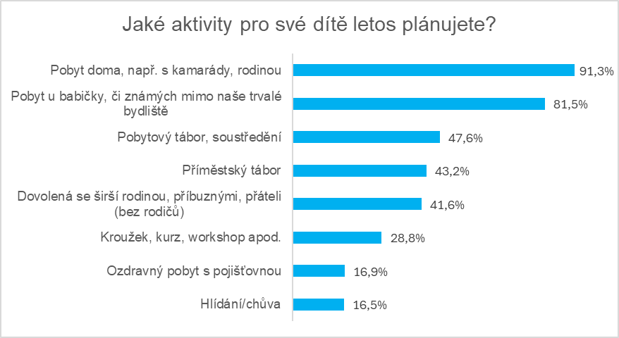
Zatímco loni vítězily příměstské nad pobytovými, letos je to přesně naopak. Pobytový tábor si letos užije 48 % dětí ve věku 4 let a více. Na příměstský pak vyrazí 43 % dětí. Na dovolenou, ovšem bez doprovodu rodičů, ať už s příbuznými, širší rodinou či přáteli letos vyjede 42 % dětí. Téměř třetina dětí o prázdninách nepřijde ani o nějaký kurz či workshop. Z neplacených aktivit pak na plné čáře vítězí léto u babičky či dalších příbuzných. To, alespoň v nějaké části prázdnin, letos čeká na 81 % dětí ve věku 4 let a více.

Účet za prázdniny pro jedno dítě? Každý pátý rodič vydá více než 10 000 Kč
Naplánovat dva měsíce tak, aby se děti nenudily a zároveň si léto užily je zátěž pro rodiče samotné i jejich peněženku. Zatímco polovina rodičů chce zůstat na stejné částce jako loni, třetina letos počítá s vyšším účtem. „Náklady na dětské aktivity, tábory, kroužky, rok od roku narůstají, a tak není divu, že i letos část rodičů počítá s vyšším účtem. Třetina přitom očekává náklady za jedno dítě v rozmezí pěti až deseti tisíc korun. 21 % rodičů dokonce uvedlo, že za prázdniny jednoho dítěte utratí více než 10 000 Kč.“ komentuje výsledky hlavní finanční analytik Provident Financial Petr Javůrek. Také rodiče, kteří letos počítají s dražšími prázdninami, uvádí jako hlavní důvod právě zdražování (71 %). 45 % pak vynaloží více i z důvodu většího počtu aktivit.
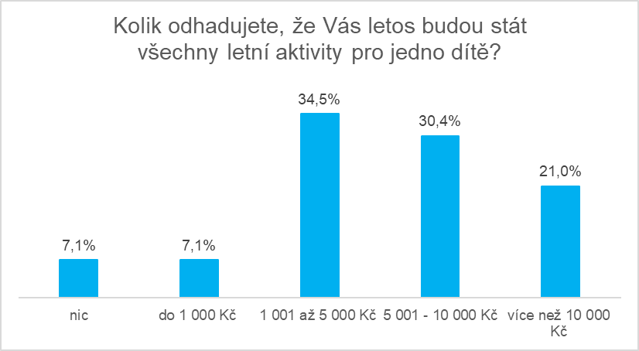

Příspěvky od pojišťovny či organizací využije jen 17 % rodičů
I přes pokračující zdražování rodiče situaci vesměs finančně zvládají. Většina rodičů (85 %) tak uvedla, že náklady na letní aktivity dětí pokryje z vlastních zdrojů. Čtvrtině pomůže rodina (24 %). Významnou pomocí, obzvláště pro rodiny v tíživé situaci, mohou být také nejrůznější příspěvky, které poskytují pojišťovny, městské části či zaměstnavatelé. Podle průzkumu ale při placení letních aktivit s takovou pomocí počítá jen 17 % rodičů. „V naší občanské poradně se setkáváme s tím, že pro rodiče, obzvláště pak samoživitele, rodiče s nízkými příjmy nebo rodiče bez výživného, je problém zajistit volnočasové aktivity pro děti, případně hodně zasáhnou do jejich rozpočtu. Někdy také vyjadřují nespokojenost nad tím, že nejsou schopni dětem tyto aktivity zajistit. Často je to ale spíš o tom, že nevědí o možnostech, jak si v tomto směru finančně trochu ulevit,“ uvádí zkušenost z praxe Hedvika Stuchlíková, vedoucí občanské poradny Respondeo a dodává: „V rámci služby pro rodiny s klienty často řešíme například tábory pro děti, kdy klientům pomáháme se žádostmi do nadací, zdravotních pojišťoven, případně žádostí o slevu přímo provozovatele aktivit.“
Několik tipů Petra Javůrka finančního analytika Providentu, jak finančně zvládnout léto s dětmi
Využijte možnosti příspěvků a slev
Pokud chcete na prázdninových aktivitách svých ratolestí něco ušetřit, nebojte se zažádat o příspěvek u své pojišťovny. Většina pojišťoven dnes svým klientům nabízí příspěvek určený přímo na letní tábory či sportovní aktivity, které probíhají o letních prázdninách. Stačí jen mrknout na webové stránky vaší pojišťovny a seznámit se s podmínkami čerpání takové výhody. Stejně tak se nebojte informovat u města či městské části, v níž žijete. I ty často mají programy zaměřené právě na podporu volnočasových aktivit dětí z nízkopříjmových rodin. V neposlední řadě může pomoci i zaměstnavatel. Už jste zjišťovali, jestli nějaké výhody či bonusy v tomto směru rodičům nenabízí?
Podělte se o náklady s rodinou
Máte pracující rodiče, kteří vám děti o prázdninách zabavit spíš nezvládnou? Zkuste se s nimi domluvit, zda se nechtějí podílet alespoň finančně. Takový příspěvek na letní dobrodružství v podobě tábora či nějakého kurzu může být zároveň smysluplným dárkem za vysvědčení či k jiné příležitosti. Ideální způsob, jak zabít dvě mouchy jednou ranou a zároveň dětem zařídit vysněný prázdninový program.
Plánujte a držte se rozpočtu
Stejně jako pro každé jiné finančně náročné období i tady se vyplácí předem plánovat. Ideální je si předem rozvrhnout, kolik můžete za letní prázdniny utratit a podle toho plánovat aktivity tak, abyste se do svého rozpočtu vešli. Pokud víte, že vynaložíte největší částku například za letní tábor, zkoušejte zbytek léta naplnit aktivitami, které váš rozpočet už tolik nezatíží. Sledujte slevové weby a aplikace pro kupóny, které nabízejí slevy na vstupenky do muzeí, na sportovní aktivity nebo na workshopy pro děti. Zjistěte si, jaké aktivity a workshopy nabízejí místní knihovny nebo Komunitní centra, která často nabízí prázdninový program zdarma nebo za symbolickou částku.

O průzkumu
Společnost Provident Financial realizovala průzkum ve spolupráci s výzkumnou agenturou Ipsos. Sběr dat byl realizován prostřednictvím aplikace Instant Research agentury Ipsos na začátku dubna 2024. Celkem bylo dotazováno 563 rodičů s alespoň jedním dítětem ve věku 4 let a více napříč celou Českou republikou.

O společnosti Provident
Společnost Provident Financial s.r.o. působí na českém trhu již více než 25 let a od vstupu na trh poskytla úvěr už miliónu klientů. Za transparentních podmínek nabízí hotovostní i bezhotovostní půjčky, které jsou bezúčelové, bez ručitele a bez skrytých poplatků. V rámci značky Creditea Provident nabízí také revolvingový typ úvěru. V České republice zajišťuje zázemí společnosti 400 zaměstnanců a na 600 obchodních zástupců. Provident je členem Asociace poskytovatelů nebankovních úvěrů (APNÚ), patronem Britské obchodní komory a díky své odpovědné péči o zaměstnance a pracovní podmínky je opakovaným držitelem evropského ocenění Top Employer a signatářem Charty diversity. www.provident.cz, www.creditea.cz

O skupině International Personal Finance
Mezinárodní skupina International Personal Finance (IPF), mateřská společnost českého Provident Financial, vznikla v roce 2007 oddělením od britské společnosti Provident Financial plc, která působí ve Velké Británii již od roku 1880. IPF pod obchodním označením Provident v současnosti působí v 9 zemích světa: v České republice, Polsku, Maďarsku, Rumunsku, Litvě, Lotyšsku, Estonsku, Austrálii a v Mexiku. Prostřednictvím své sítě 16 700 obchodních zástupců poskytuje služby 1,7 milionům zákazníků a zaměstnává skoro 7 000 lidí. IPF je od svého vzniku kotována na londýnské burze cenných papírů od svého vzniku (IPF.L).
www.ipfin.co.uk

